東區通水管-東區水管不通,包通水管公司0939-311776施先生

浴室廁所水管堵塞通水管, 廚房流理臺水槽水管不通通水管, 陽台屋頂出水口水管不通通水管.
專業項目：東區通水管、東區通糞管、東區通小便斗、東區通暗管
東區通涵管、東區通暗溝、東區通雨排管、東區通水泥、東區通PU
東區通馬桶、通空氣管、通化糞池過濾池、通化糞池出水口．等等！！
專業項目：東區抽化糞池、東區抽污水、東區抽污泥、東區抽廢水
東區抽油渣、東區抽油泥、東區抽截油槽、東區抽消防池、東區抽流動廁所等等！！
東區抽油渣、東區抽油泥、東區抽截油槽、東區抽消防池、東區抽流動廁所等等！！
東區抽油渣、東區抽油泥、東區抽截油槽、東區抽消防池、東區抽流動廁所等等！！
清洗項目：東區清洗水泥水塔、東區清洗白鐵水塔、東區廢水池、東區污水池、化糞池、水溝、地下室、消防池等等！！
工程項目：修理化糞池、修理過濾池、化糞池各式配接管路、改建化糞池、新建化糞池、修改浴室、新建浴室、房屋修繕、搜尋化糞池位置、打洞、裝蓋、修理油槽、新建油槽‧‧‧等！！東區通水管(浴室水管不通通水管) 東區通水管(屋頂排水管不通通水管)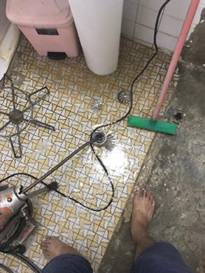 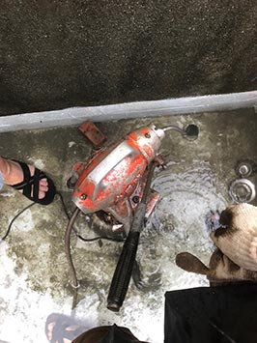
東區通水管(屋頂排水管不通通水管) 東區通水管(屋頂排水管不通通水管)
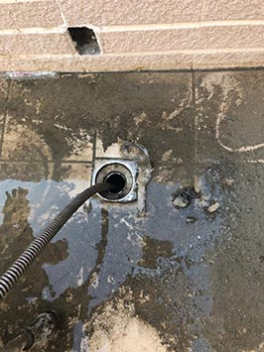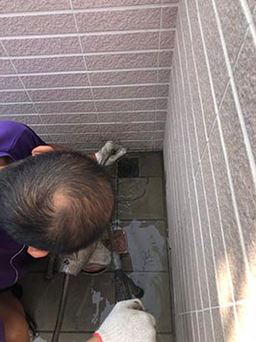

東區通水管(屋頂排水管不通通水管) 東區通水管(廁所排水管不通通水管)
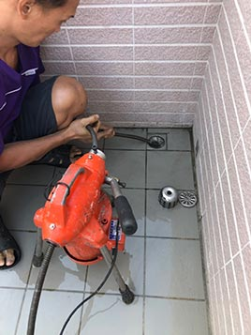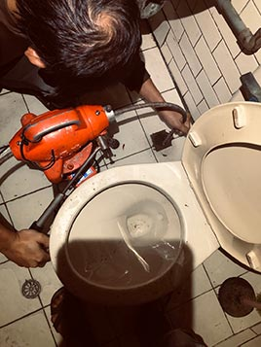
Copyright © 2019 東區通水管-東區水管不通,包通水管公司0939-311776施先生. All Rights Reserved. 東區通水管.東區水管包通 | 東區通水管公司

